DCSAS-100-Pro 运维权限管理系统
快速实施手册

接线及配置IP地址
用PC连接堡垒主机管理口(eth3，前置面板从左往右数第四个口网口，IP地址默认为 192.168.254.1)，电脑的IP配置成192.168.254.*（配置同一网段ip地址即可）；通过IE浏览器（IE9以上）访问https://192.168.255.1进入到堡垒主机登录界面；
输入初始化账号及口令：
初始化账号：admin
初始化口令：yunke1234!

配置根域
初次登录系统后，首先要建立根域，否则无法继续下一步操作：
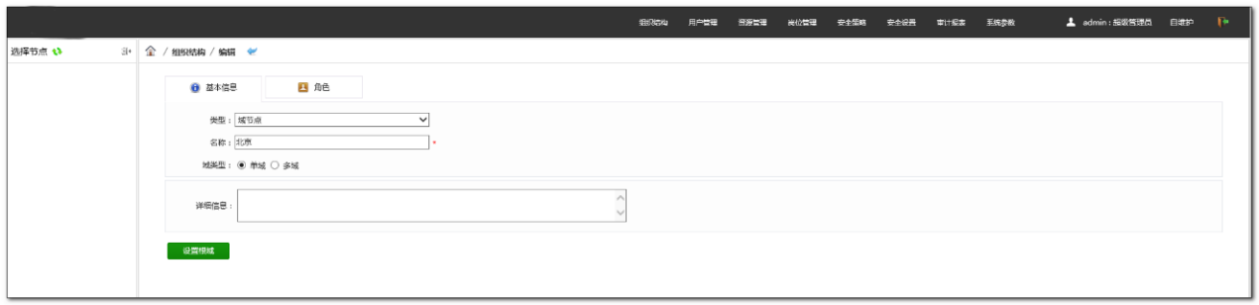

配置堡垒机业务口
进入堡垒管理界面后点击（系统参数-系统-网络配置-网卡配置）；
在eth0项点击编辑（eth0为从左往右第一个网口），弹出编辑框，输入分配给堡垒主机的IP信息(名称选择eth0、IP地址、MASK、网关)后保存；
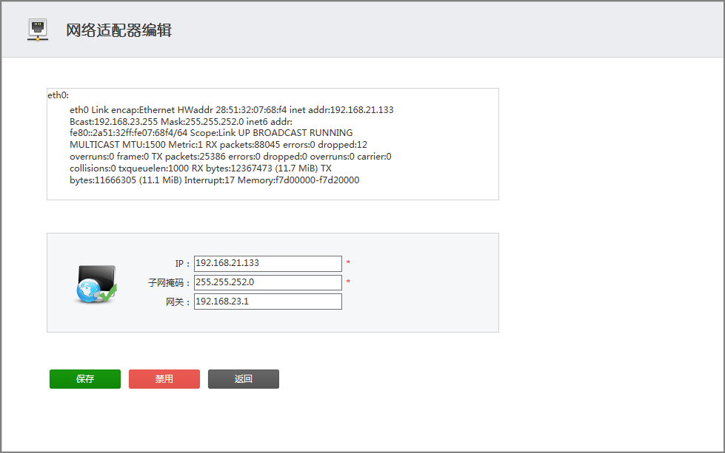
测试连通性
可以在运维终端直接访问堡垒，也可以在堡垒上直接ping或telnet网内主机，以测试其联通性。（具体位置：资源管理>>添加任意类型资源）
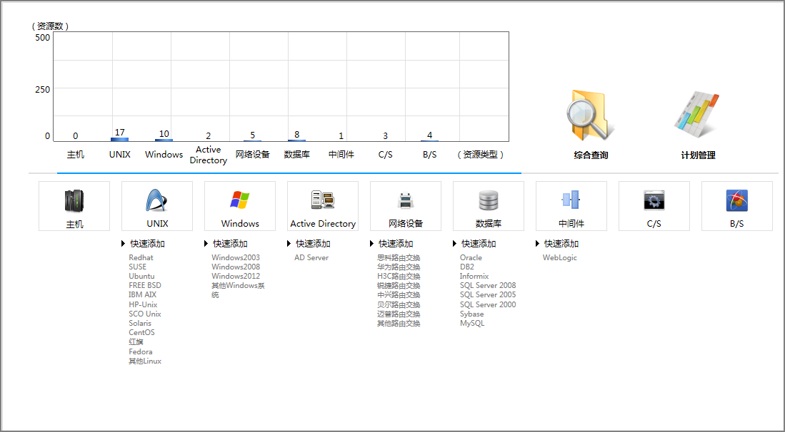
填写资源的IP，点击测试网络可进行ping测；填写端口，点击测试端口可进行端口测试。绿色代表正常，红色代表测试失败。
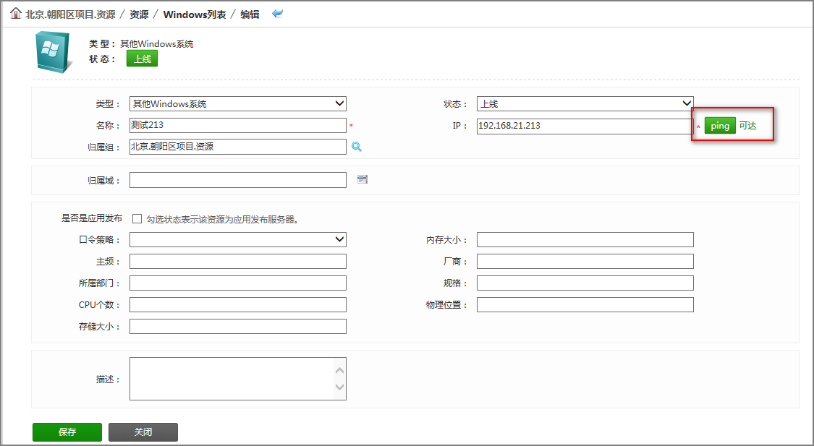

登录及单点登录控件下载安装
打开IE浏览器输入刚刚配置的IP地址https://***.***.***.***（上一步配置的堡垒机业务ip） 登录到堡垒主机主界面；
点击工具下载：
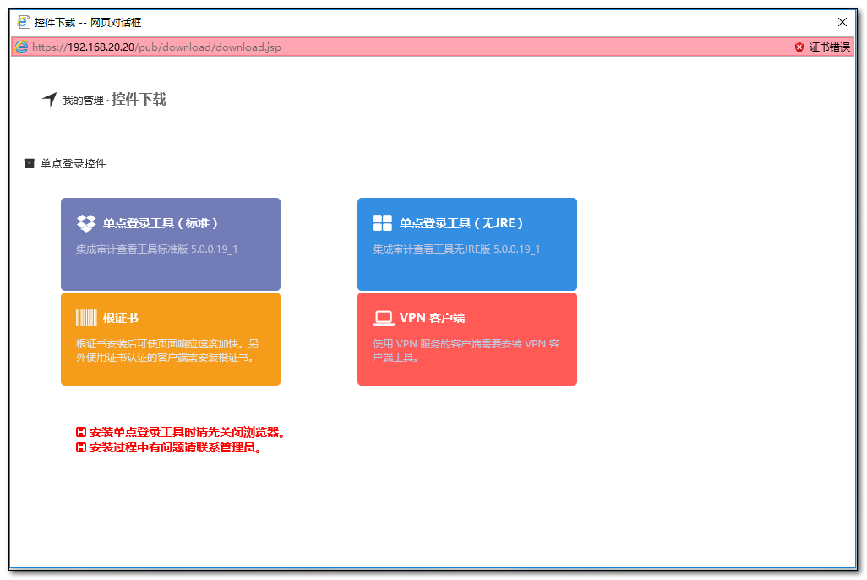
下载单点登录控件（集成审计查看工具标准版），保存到桌面；
安装控件（全都默认）
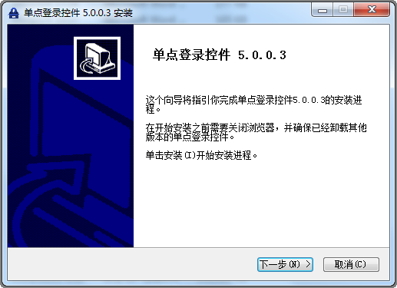
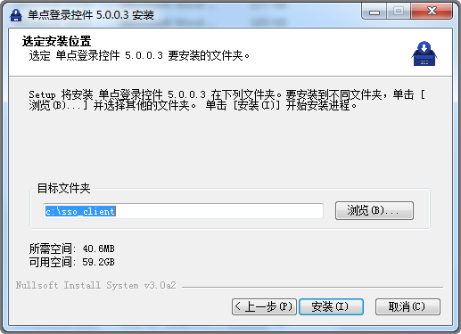
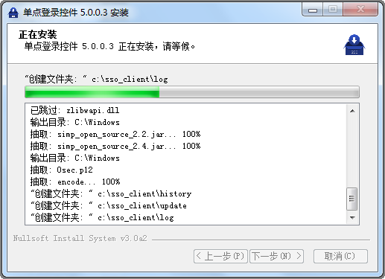
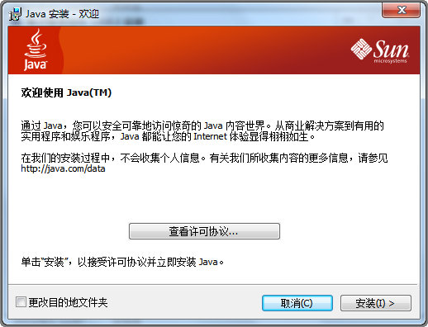
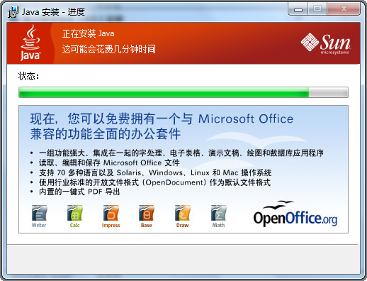
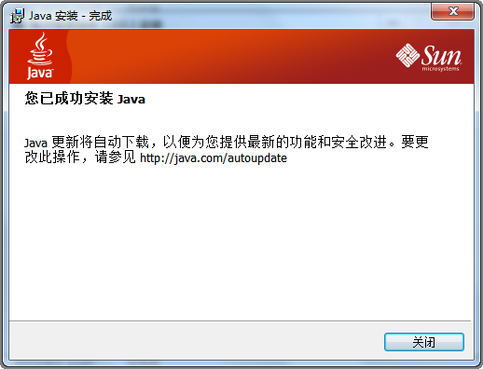
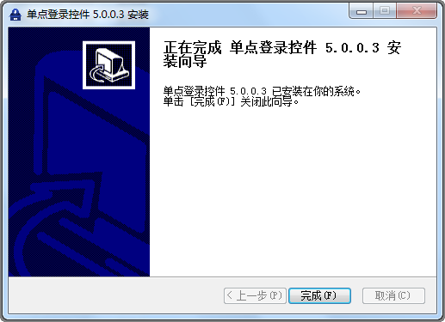

组织结构管理
点击总目录-北京，在左边会看到目录树(目录树可以以树形结构管理人员、资源、审计)；
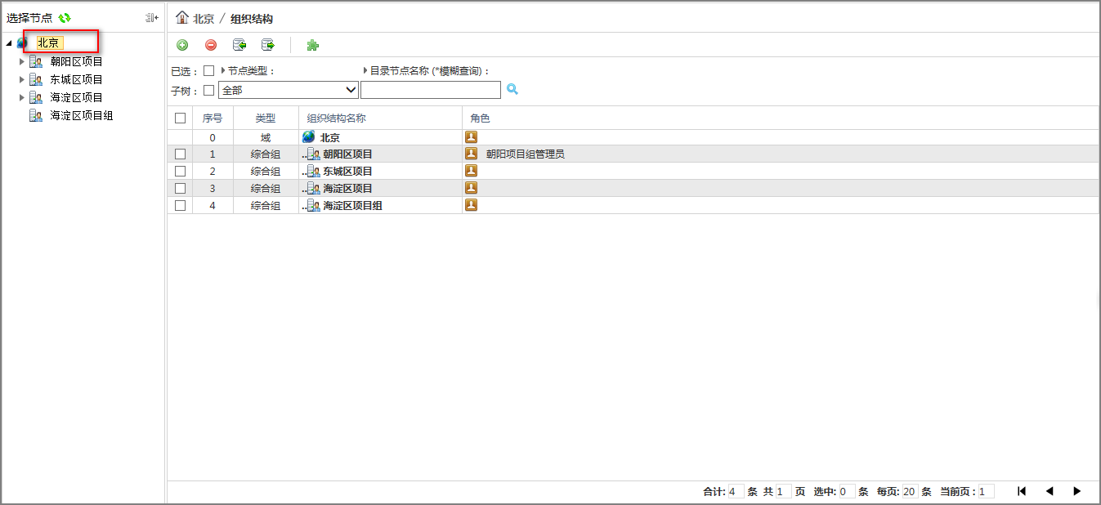
点击目录树上面的添加按钮可以建立目录结构，结构可以层级添加；
点击修改按钮可以修改目录的名称；
点击列表可以删除创建的目录名称；

用户管理
点击元目录-自然人
自然人账号—登录堡垒主机账号（管理员账号、审计员账号、运维人员账号等）；
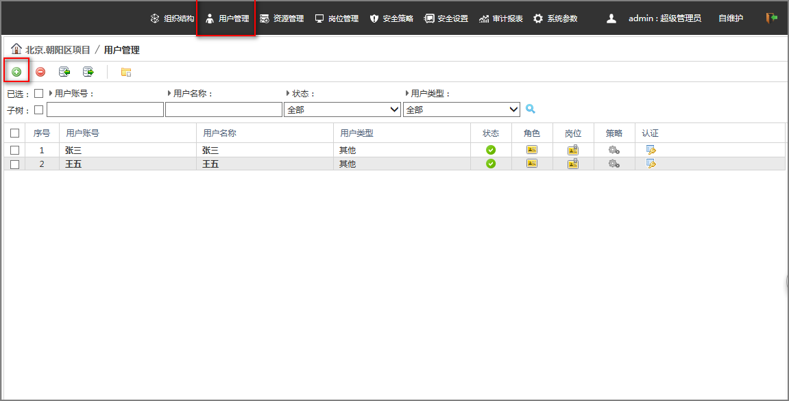
点击用户管理，然后点击添加按钮
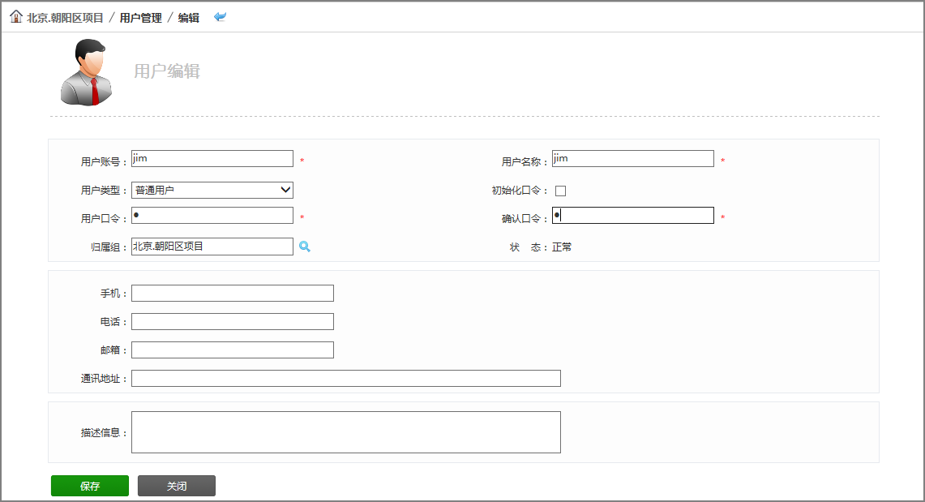
输入自然人的ID（英文）、名称（中文英文都可）、口令之后保存；

资源管理
点击元目录-资源管理
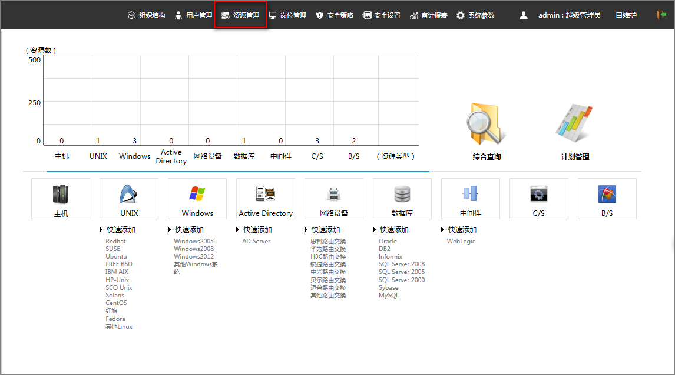
先选择左边的目录树，再点击右边的添加会弹出资源类型选择，例windows主机资源；
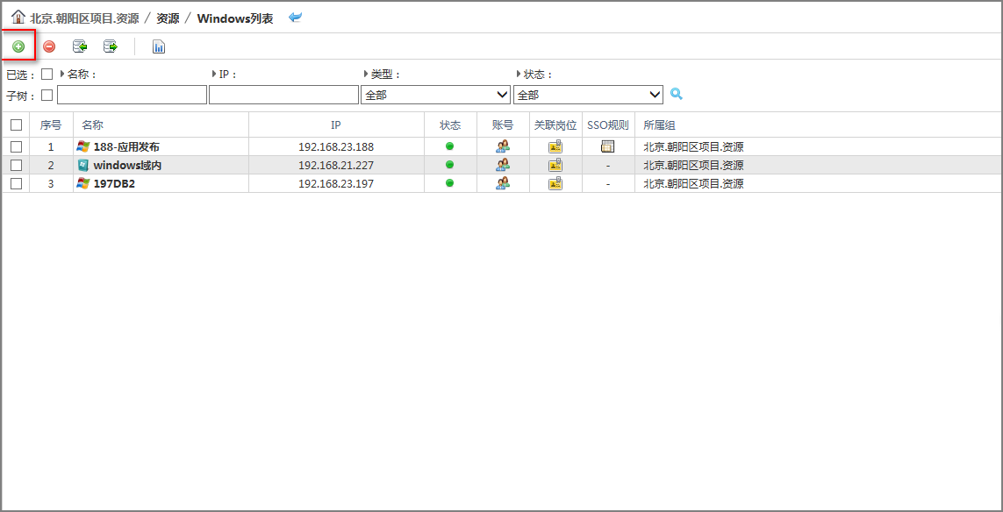
输入资源的名称、IP、连接器类型选择Common Linux、协议、端口;
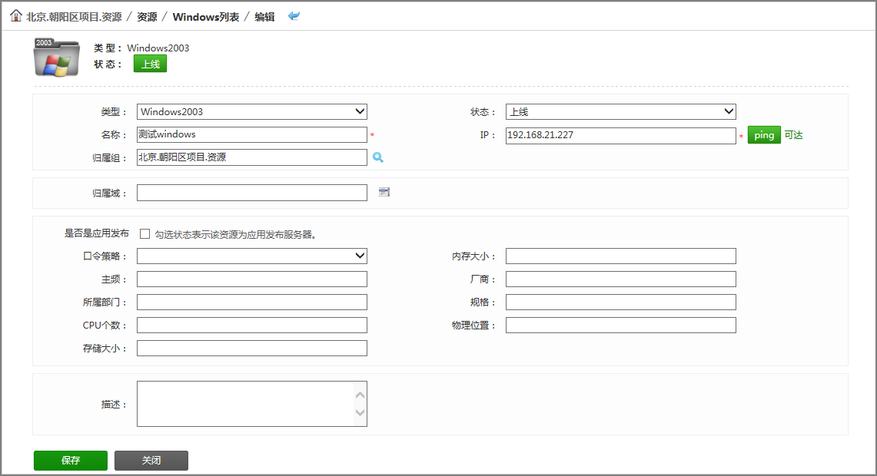
如果需要收集资源上的账号或者管理资源时代填账号登陆则需要输入管理员的账号和口令；
最后提交。

资源授权
要进行资源授权，要通过岗位进行授权，首先建立一个岗位。选择岗位管理-点击添加按钮
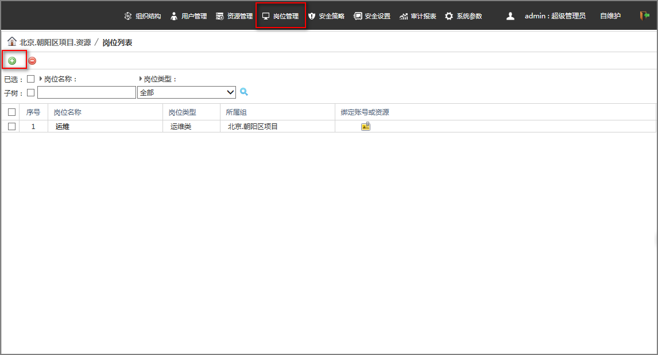
输入岗位的名称，点击保存进行提交。
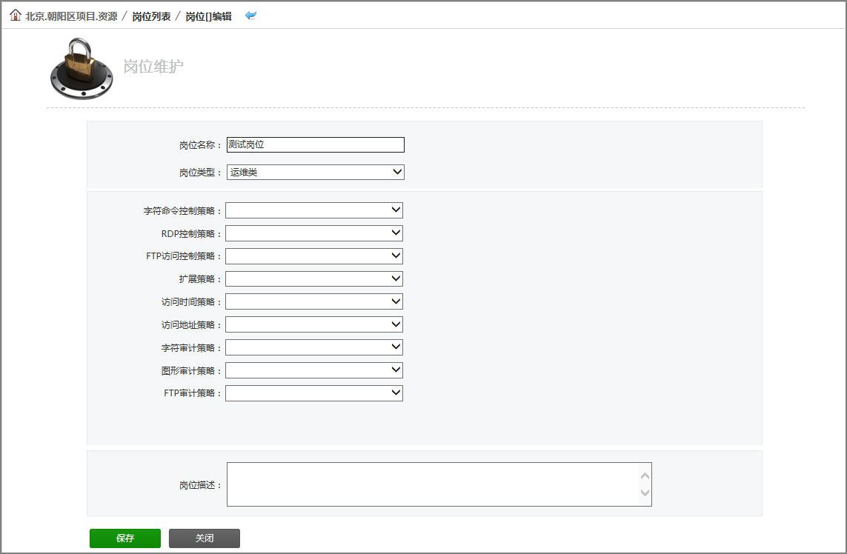
点击岗位后面的绑定帐号或资源按钮，进行资源与岗位的绑定。
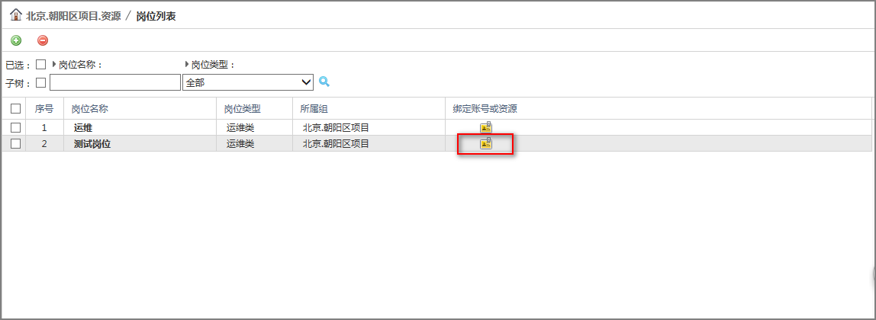
点击添加按钮，添加资源
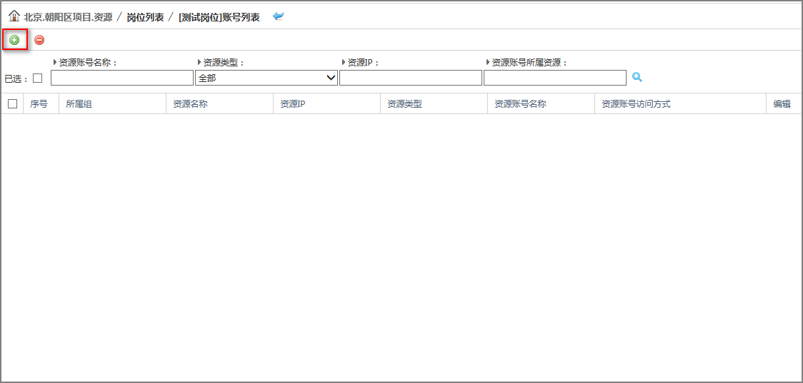
选择所要添加资源所在的组，选择要添加的资源和资源帐号，最后点击确定添加。
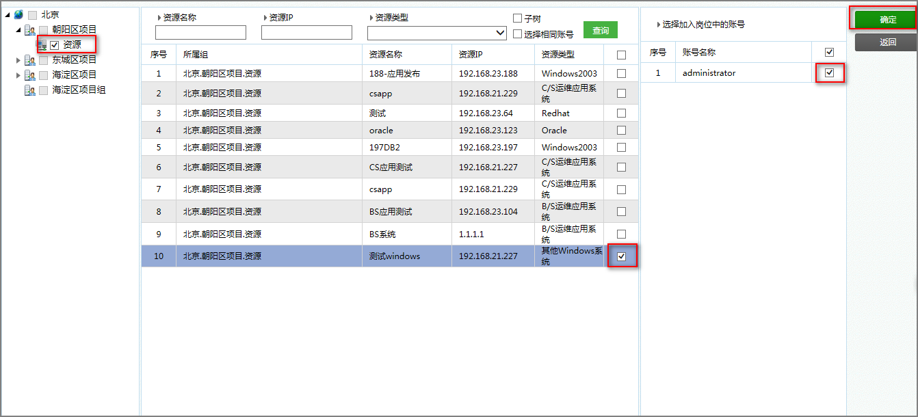
最后确认添加资源
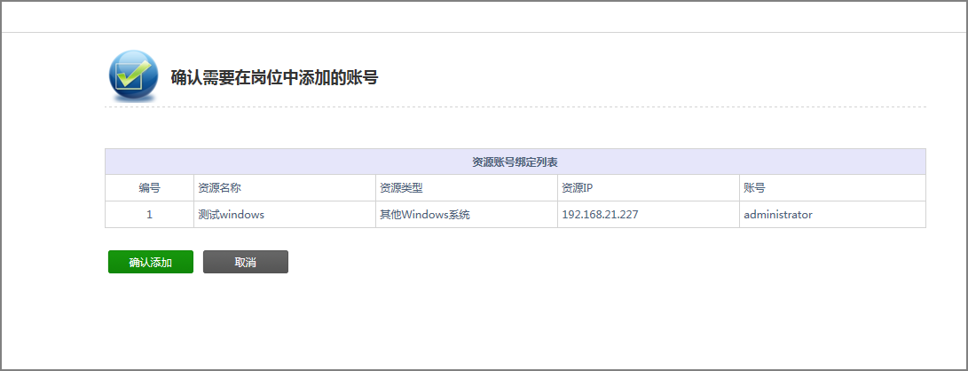
显示添加成功，点击关闭退出界面。
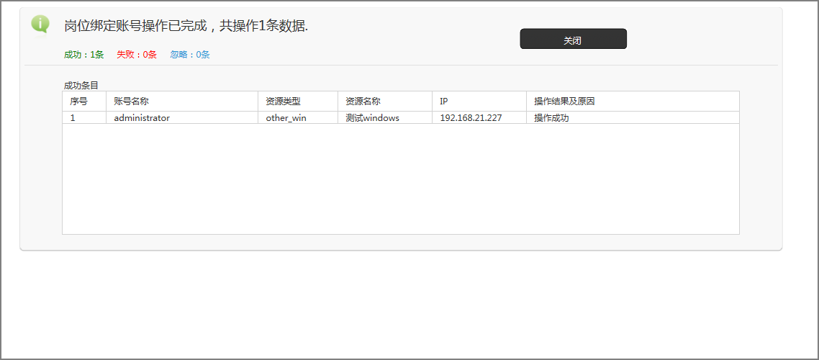
将岗位授权给用户，点击用户后面的设置用户岗位
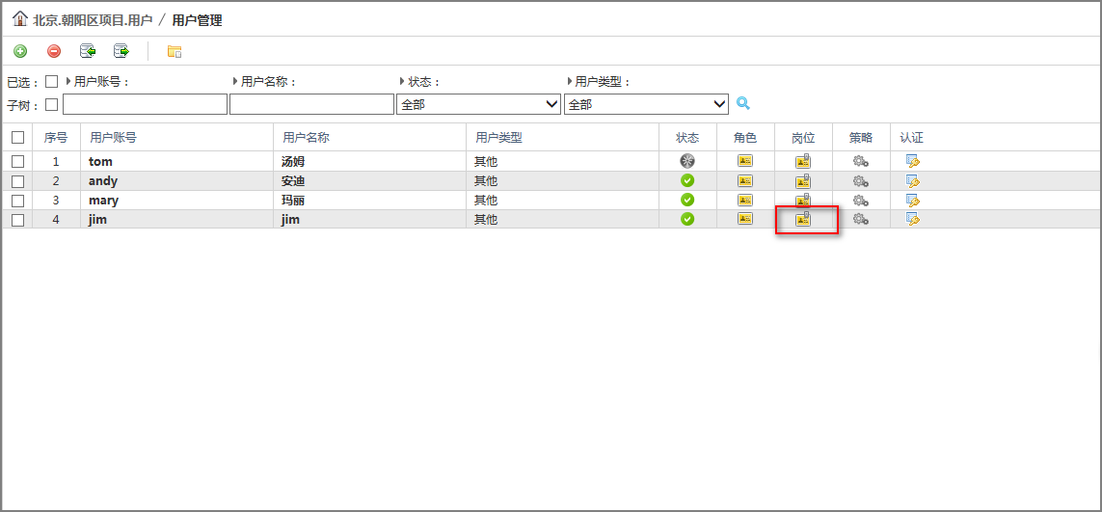
点击添加岗位
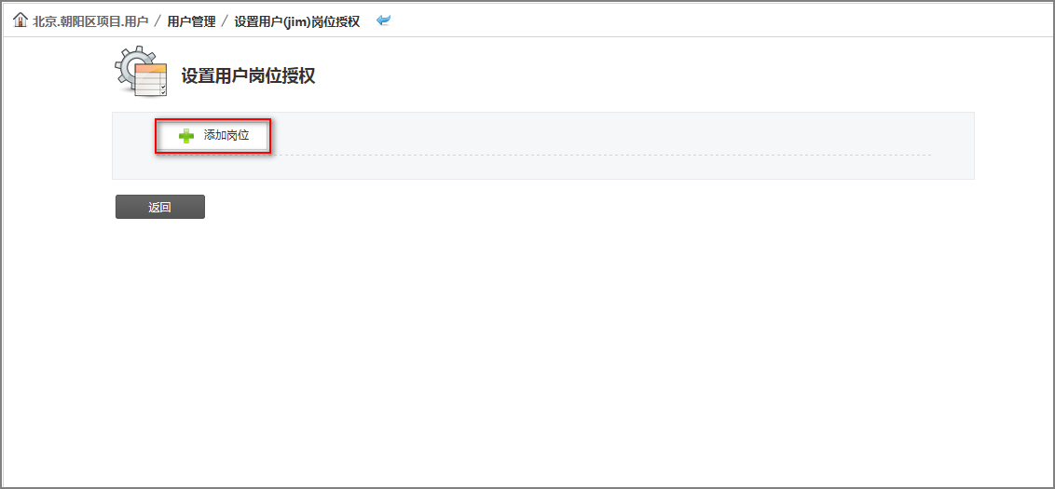
选择要添加的岗位，点击确定添加。
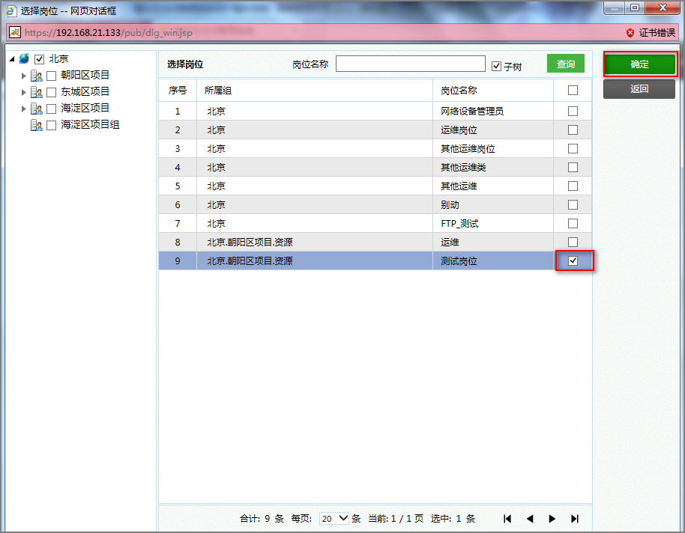
显示岗位授权完成。到此资源授权完成。
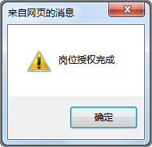

单点登录
注销回到堡垒主机主界面，输入刚刚建立的自然人登录
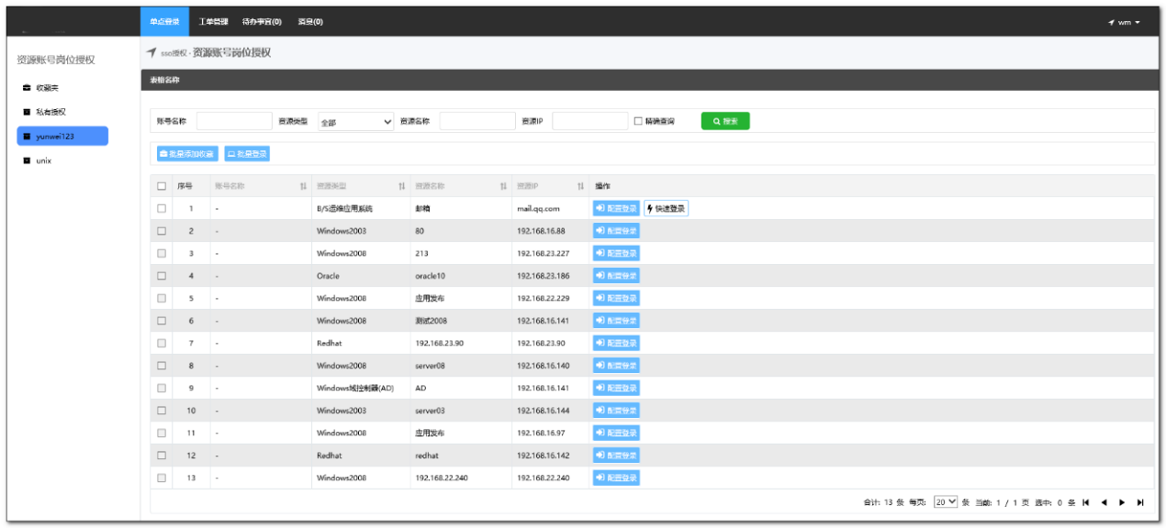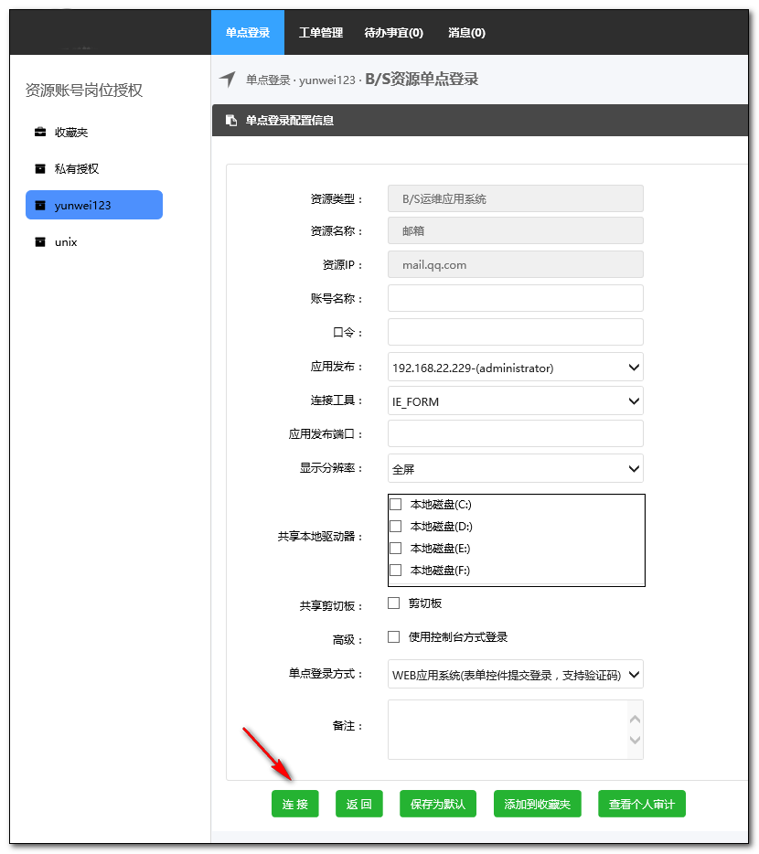
看到了此自然人授权的资源，在标准工具里点击工具图标即可连接到资源。(Linux连接工具只支持SSH，版本最好是6.5或以上)

行为审计
用初始化账号admin登录，点击审计报表－行为审计；
选择资源所在的目录会看到此目录下资源的行为审计记录，如果操作以完成会显示（命令、内容、回放），若此操作未完成会显示（命令、内容、监视、阻断）
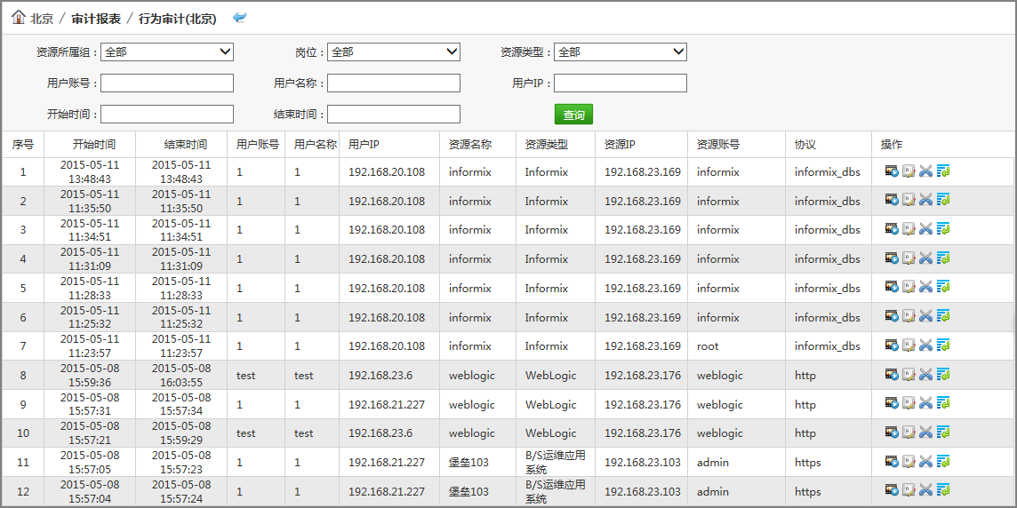

内部审计
点击审计报表－管理审计；
看到的信息为自然人操作堡垒主机的信息。在模块中可以选择审计的类型。
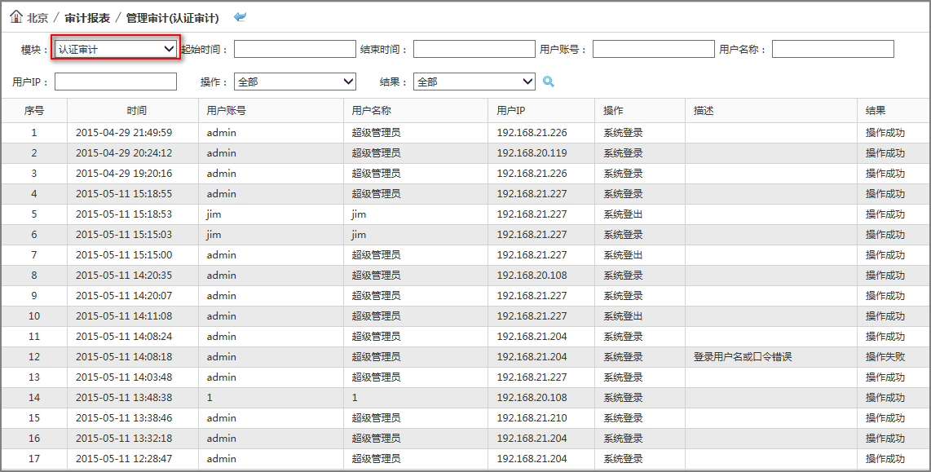

内部角色
点击组织结构－角色管理；
内部角色是用来自定义自然人权限用的。根据客户需要可以限制自然人有哪些操作权限；
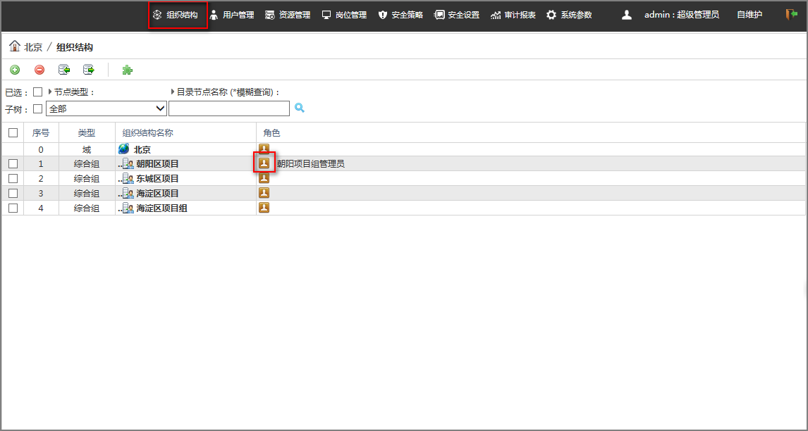
点击添加按钮，选择添加的角色的类型，填写角色的名称，点击保存提交。
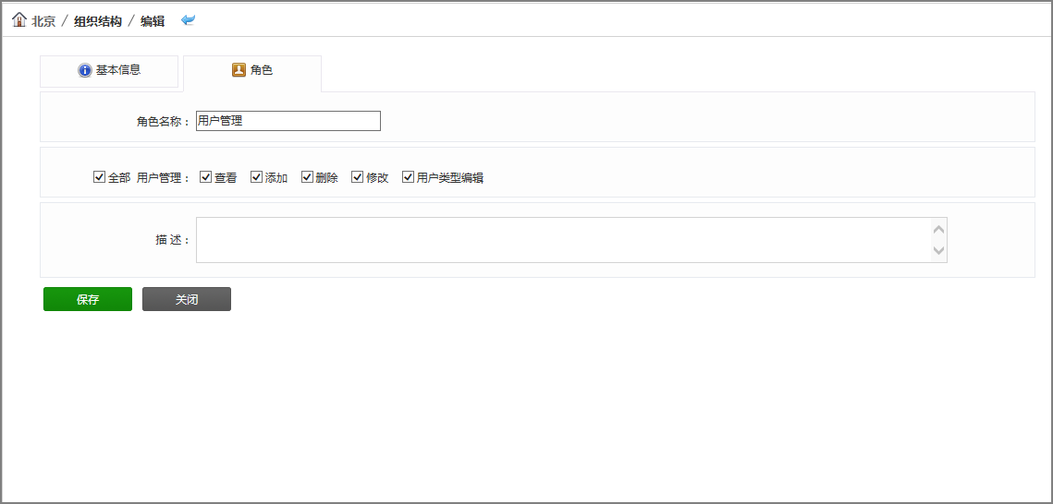
点击用户管理，选择用户后面的设置用户角色，进行角色的绑定。
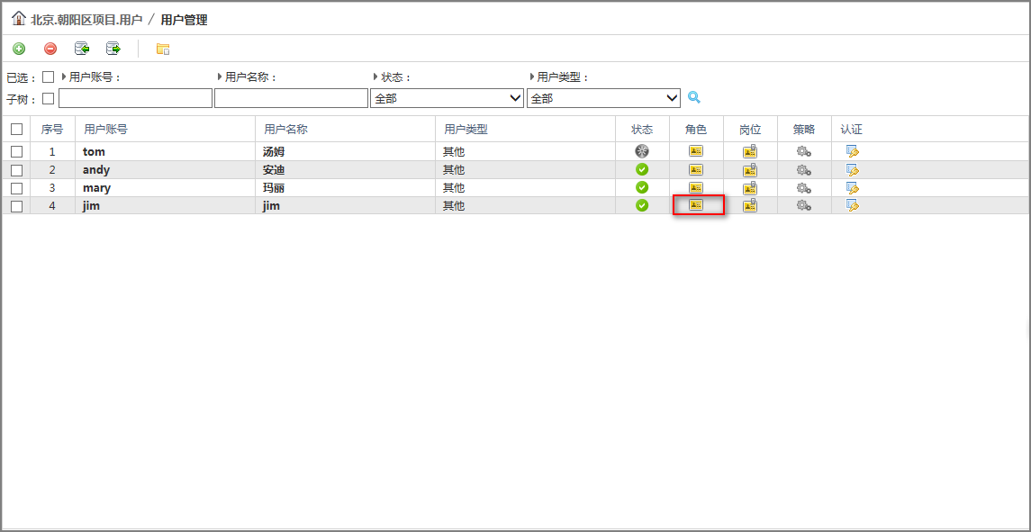
根据不同自然人权限建立不同角色，建立完成之后；点击自然人会看到自然人的操作里有内部角色授权按钮，添加建立的角色给这个自然人即可
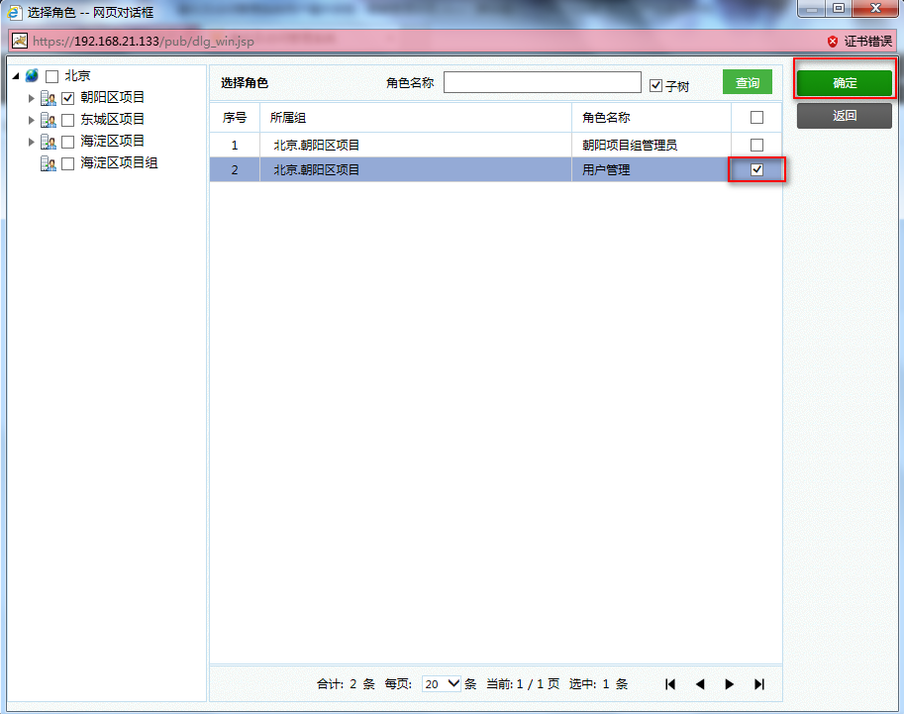

计划管理
点资源管理－计划管理；
计划管理可以定期同步资源账号和定期修改资源账号口令；
使用计划管理的前提（Linux资源和windows资源都需要输入管理员账号和口令，windows需要安装appagent插件，账号类型为接管账号）
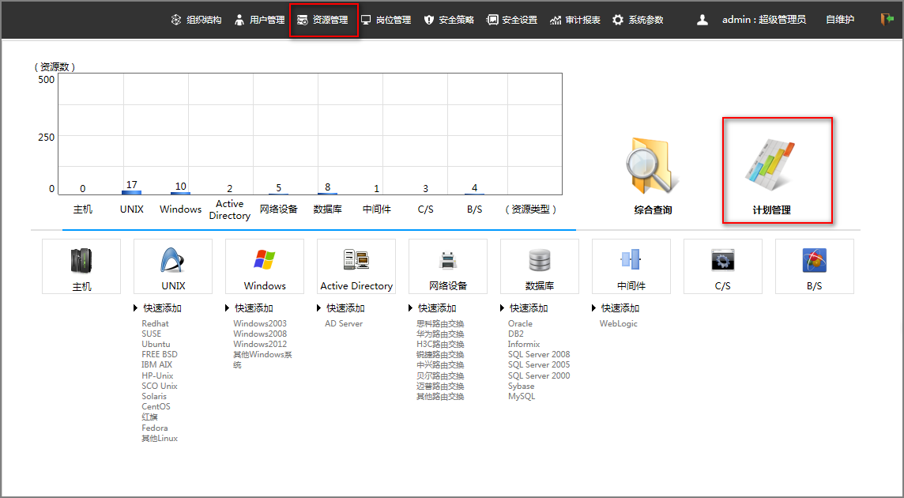
点击添加按钮
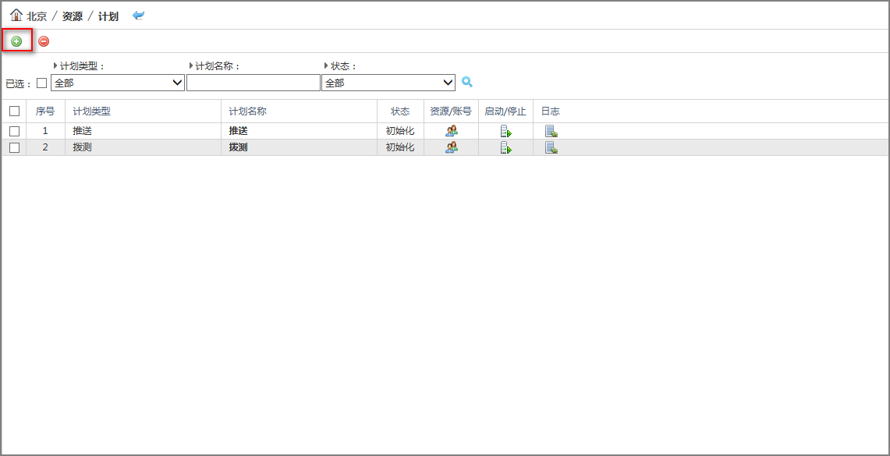
输入计划名称、计划类型、执行时间及执行方式；
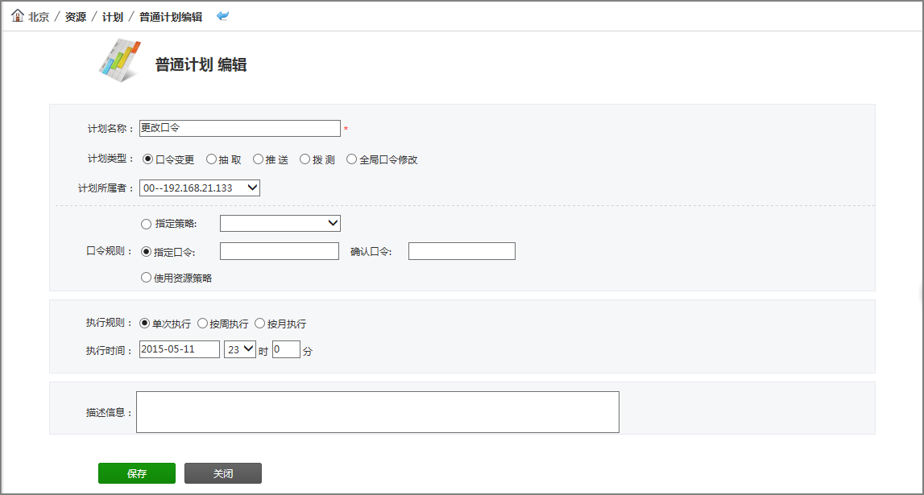
点击添加账号，添加要改密的资源的账号，启动计划即可；

策略配置
点击安全策略，进入安全策略管理界面
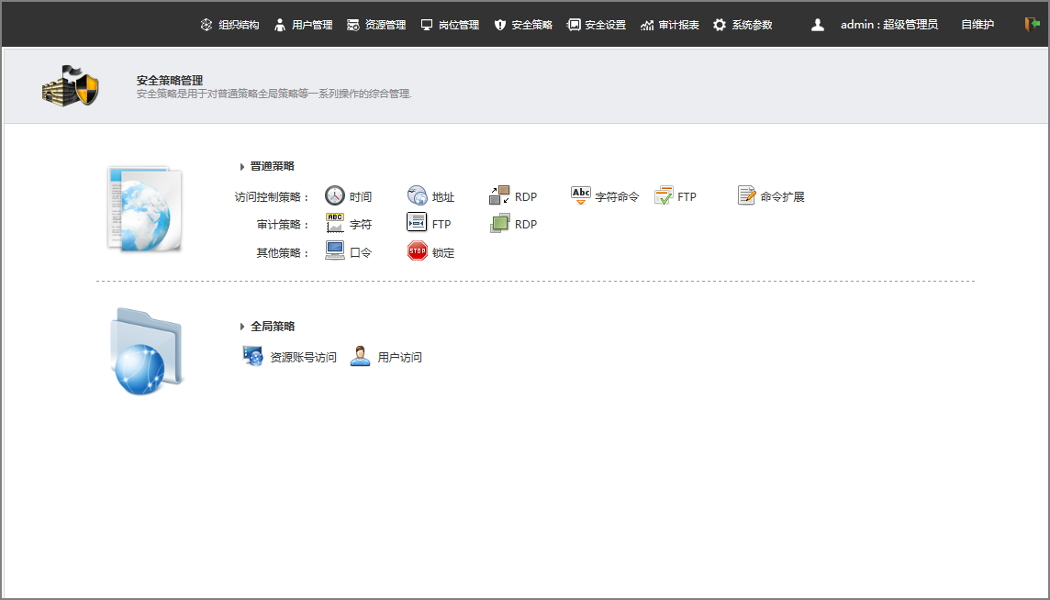
（1）行为控制策略（此策略应用于自然人的资源授权或资源账号）
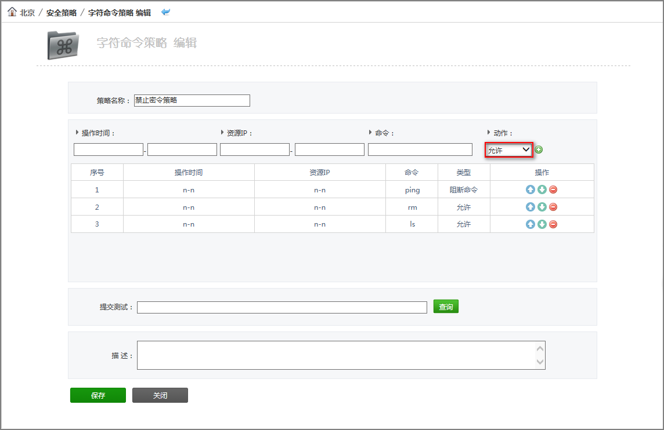
此策略也叫命令控制策略，完美的支持正则表达式，可以限制操作Linux资源时，哪些命令可以用哪些命令不能用。
输入名称、命令访问类型、添加命令（以正则表达式形式），添加完之后可以在下面的提交测试中测试命令是否正确。
（2）访问时间策略（此策略应用于自然人或资源授权或资源账号）
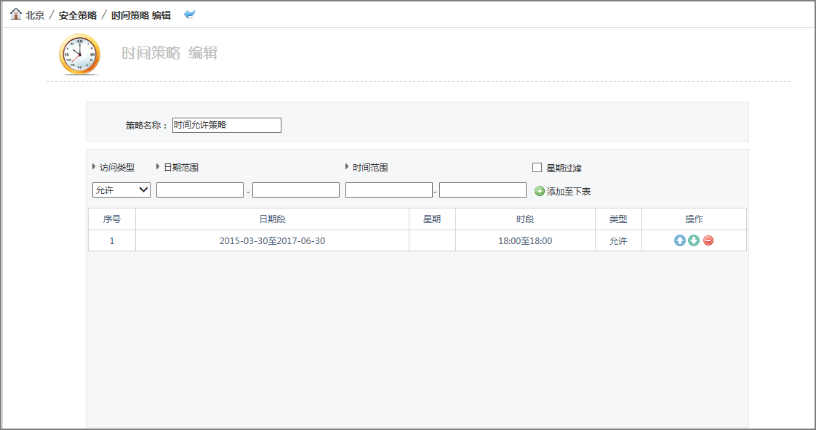
输入名称、访问类型、选择时间段
（3）FTP控制策略（此策略应用于自然人的资源授权）
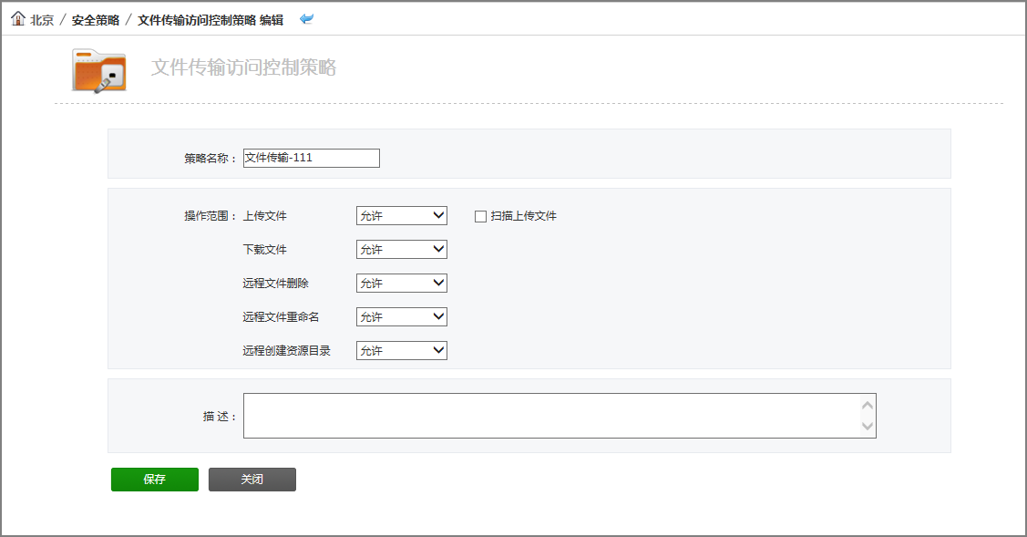
输入名称、选择访问类型、选择操作。
（4）客户端地址策略（此策略应用于自然人或资源授权或资源账号）
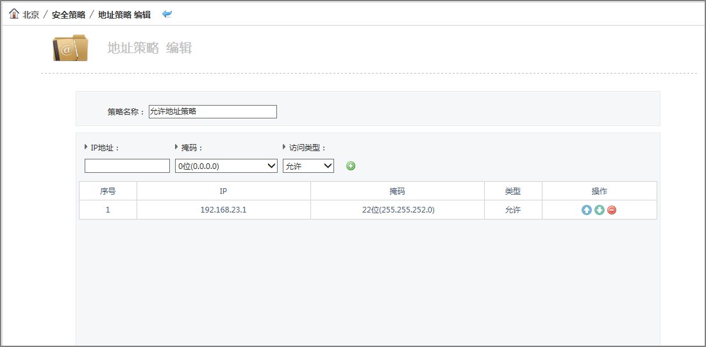
输入名称、访问类型、IP地址
（5）访问锁定策略（此策略应用于自然人）
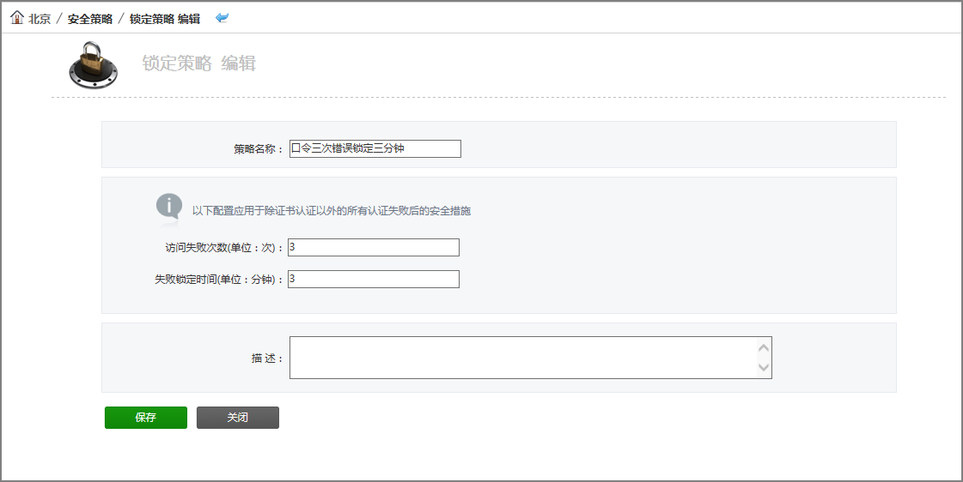
输入名称、访问失败次数、锁定时间。
（6）口令策略（此策略应用于自然人或资源）
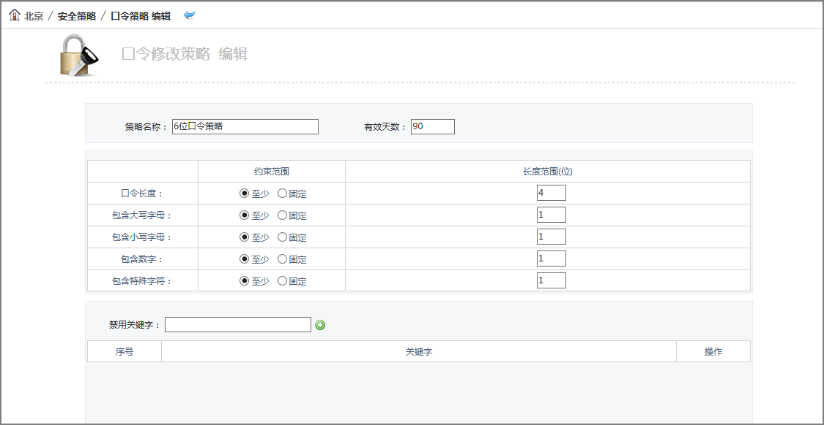
输入名称、有限期、口令复杂度及长度。

证书认证管理
- 证书生成
用admin账号登陆，点击桌面自维护，会看到admin的维护信息，下面有生成证书按钮，点击生成认证，将证书保存到本地桌面；
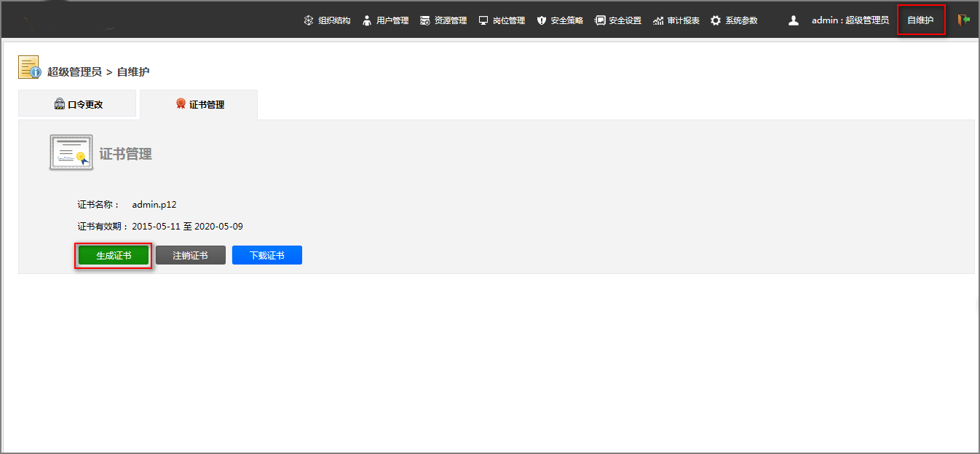
点击元目录-自然人，会看到自然人的操作里有认证设置，点击认证设置找到证书认证，点击生成证书，保存到本地桌面；
- 证书安装
双击保存的证书安装，密码默认123456.
- 开启证书
点击配置管理-认证配置-证书配置，开启开关。

